**GUIA DE APRENDIZAJE UNIDAD 3 N° DE GUÍA: 20**

**RECURSO: TEXTO DE ESTUDIO** PAGINAS: ______________________

ASIGNATURA: ___ORIENTACION____

NOMBRE ESTUDIANTE: ______________________________________________________

CURSO: 2° BASICOS LETRA: A- B-C FECHA:____________

Unidad 3: Identificar y expresar emociones; promover relaciones interpersonales positivas y autocuidado

OR01 OA 02

Identificar emociones experimentadas por ellos y por los demás (por ejemplo, pena, rabia, miedo, alegría) y distinguir diversas formas de expresarlas.

.

**MIS EMOCIONES**

**EN ESTA GUIA EDUCATIVA VAMOS A RECONOCER NUETRAS EMOCIONES**



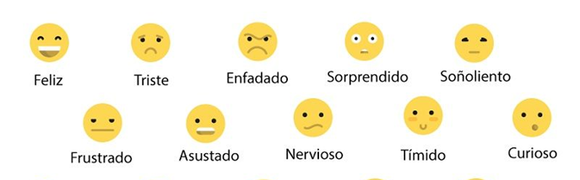

INICIO: Observa las imágenes con las diferentes expresiones.

1. Encierra la carita que representa un niño/a que ha perdido su mascota

2. Marca con una x la carita que representa la emoción de saber que has ganado un premio.

3,.-Subraya la carita que represente un niño/a escuchando un ruido desconocido.

DESARROLLO: ACTIVIDAD Observa las imágenes y descubre que emoción están sintiendo los niños. ¿Cómo puedes descubrirlo? Ahora imagina ¿qué pudo ocurrir para que los niños sintieran esas emociones? ¿ Qué te provoca rabia; alegría y tristeza? Dibuja tu respuesta en los recuadros.

***Las emociones son estados internos caracterizados por pensamientos, sensaciones, reacciones fisiológicas que las expresamos a través del cuerpo, de actitudes y comportamientos.***







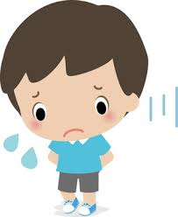

CIERRE ACTIVIDAD. Responde ¿Qué sientes cuando ves feliz a alguien? ¿será verdad que la risa es contagiosa? Compruebalo y comparte tu respuesta con tus compañeros.